ЗМІСТ
ВСТУП........................................................................................................................3
1. Державний Нікітський ботанічний сад УААН...................................................4
2. Ботанічний сад імені академіка Олександра Фоміна.........................................8
3. Національний ботанічний сад ім. М. М. Гришка.............................................12
4. Криворізький ботанічний сад НАН України ...................................................16
ВИСНОВКИ.............................................................................................................20
СПИСОК ВИКОРИСТАНИХ ДЖЕРЕЛ...............................................................22

ВСТУП

Ботанічний сад – науково-дослідний, навчальний і культурно-освітній заклад, де проводиться збір колекцій представників місцевої, вітчизняної та іноземної флори з метою збереження, вивчення, культивування, акліматизації і створення нових форм. Земельні ділянки надаються ботанічним садам у безстрокове користування. Ботанічні сади проводять екскурсійну роботу, головною метою якої є ознайомлення відвідувачів із багатством флори, а також із найціннішими деревно-чагарниковими і трав’яними видами рослин, історією розвитку флори на Землі.
На території ботанічного саду забороняється будь-яка діяльність, що не пов’язана з виконанням завдань і загрожує колекції природної та культурної флори. В Україні налічується 22 ботанічні сади. Це ботанічний сад Дніпропетровського університету, ботанічний сад Житомирського сільськогосподарського університету, ботанічний сад ім. академіка О.В.Фоміна в м. Києві, ботанічний сад Одеського університету, Нікітський ботанічний сад смт. Ботанічне Кримської АО, Центральний республіканський ботанічний сад в м. Києві та ін. Розрізняють ботанічний сад державного та місцевого значення.

1. Державний Нікітський ботанічний сад УААН

Нікітський ботанічний сад — комплексна науково-дослідна установа, одна з найстаріших в Україні, яка веде роботи з питань плодівництва та ботаніки. Дендрарій саду є унікальним зібранням рослин з усіх континентів, а відтак популярним місцем відпочинку та екскурсій. Розташований на Південному березі Криму між селищем Нікіта та Чорним морем.
10 червня 1811 р., за активної участі відомого ученого-ботаніка, інспектора з шовківництва півдня Росії М. Біберштейна, в Петербурзі був підписаний «Указ про установу в Криму Імператорського казенного ботанічного саду». У тому ж році біля села Нікіта (нині селище Ботанічне) у місцевого поміщика Смірнова куплено 375 десятин землі. Пост директора саду М.Біберштейн запропонував своєму помічникові, 30-річному ученому Х. Х. Стевену. Вже у вересні 1812 р. зробили перші посадки. За 14 років невтомної діяльності Х. Х. Стевен, якого згодом прозвали «Нестором російських ботаніків», зібрав більше 450 видів екзотичних рослин.
Серед науковців, що працювали у Нікітському ботанічному саду радянський учений у галузі рослинництва Іван Рябов.
Ще з перших днів свого існування Сад покликаний сприяти прискореному розвитку сільськогосподарського виробництва півдня країни на основі інтродукції, акліматизації, селекції та широкого розповсюдження південних плодових, квіткових, декоративних, нових технічних, лікарських та інших корисних рослин; вивченню і активному використанню місцевих рослинних ресурсів. Засновники Саду встановили міцні ділові та наукові зв'язки з провідними ботанічними установами Європи, Азії та Америки.
Це дозволило зібрати унікальні колекції видів, сортів і форм різних культур, зробило Нікітський ботанічний сад одним із найбільших і найвідоміших у країні наукових установ. Нікітський ботанічний сад - за оцінками провідних фахівців у галузі ботаніки - відноситься до числа найвідоміших у світі ботанічних установ і найбільших колекцій генофонду цінних рослин. Він - єдине сховище видового і сортового різноманіття південних плодових культур України, яке містить понад 11 000 сортів персика, абрикоса, аличі, інжиру, граната, маслини, зізіфуса, черешні, хурми. Тут зібрані унікальні колекції декоративних деревних і трав'янистих рослин.
Всесвітню популярність приніс Саду унікальний арборетум (дендрарій) - візитівка ботанічної науки України для багатьох мільйонів вітчизняних і зарубіжних туристів, фахівців і вчених-рослинників. Тут на площі близько 40 га зосереджені колекції деревних рослин світової флори. Завдяки досвіду вирощування та використання іноземних рослин у декоративному садівництві є змога сформувати неповторний субтропічний фітоландшафт Південного берега Криму.
Нині жива колекція саду налічує 30 тис. видів, гібридів і сортів рослин практично всіх країн світу. У Нижньому парку саду росте каліфорнійський дуб (більше в нашій країні ніде не зустрічається), а в Приморському — найтеплолюбивіші дерева і чагарники: мирт, фейхоа, орхідейне дерево, хамеропс (карликова пальма). Є в Нікітському саду сосна алепська, нумідійська (алжирська) ялиця, дуб траволистний (каліфорнійський) і кипарис Арізона, ялівець віргінський і єдиний в Никітськом саду екземпляр «залізного дерева» — пародії персидською. Дерево досягає 6 м висоти, має крону з широкоовального листя, яке восени приймає рожево-оранжеве забарвлення. Екскурсія по Нікітському саду починається з Верхнього парку, де вздовж майстерно оформлених алей можна зустріти насадження рослин, завезених зі всіх континентів Землі: бамбука з Північного Китаю, вічнозеленого дуба кам'яного, могутніх дерев ялиці, платана, секвойядендрона гігантського (мамонтове дерево). У цій частині Саду росте тис ягідний, такий, що досягає 500-річного віку, нагадуючи про тутешню минувшину реліктових лісах. Нижній парк — найстаріша частина Нікітського саду, створена в першій половині XIX століття. Тут привертають увагу маслиновий гай, закладений більше 160 років тому, інші теплолюбиві культури: інжир, мушмула, хурма. Особливо цікаві старі дерева суничника дрібноплодного (суничного дерева червоного), занесеного в Міжнародну Червону книгу. Наступний, Приморський парк, краще за інших захищений навколишніми гірськими гребенями, клімат тут м'якший, і тому в цій частині Никітського саду представлені найбільш теплолюбиві вічнозелені форми рослин: різноманітні пальми, криптомерія і османтуси, фісташка мастикова, численні яскраво квітучі субтропічні чагарники. По обидві сторони від Приморського парку лежать ще два цікаві об'єкти Никітського саду. На сході — заповідник «Мис Мартьян», де зберігається цінний куточок реліктового субсередземноморського лісу, в якому виростають в невинних умовах рідкісні дерева, чагарники і трави, — всього біля 500 видів — і все це багатство на 120 гектарах заповідної суші! Заповідник є природною лабораторією учених саду, тому для масових екскурсій він закритий. На захід від Приморського парку, ближче до Ялти, розташований парк на мисі Монтадор, де разом з аборигенними видами — дубом пухнастим, ялівцем високим — виростає ряд реліктових хвойних екзотов: багато видів сосни з різних країн світу, метасеквойя з ніжною, обпадаючою на зиму хвоєю. Тут можна помилуватися також посадками сосни піцундської, природні насадження якої в Криму збереглися на Південному березі лише на мисі Айя на заході і в Новому Світі на сході. Дивує відвідувачів і старий гай мамонтових дерев, посадки кипариса мексиканського, гутаперчевого дерева і інших екзотів.
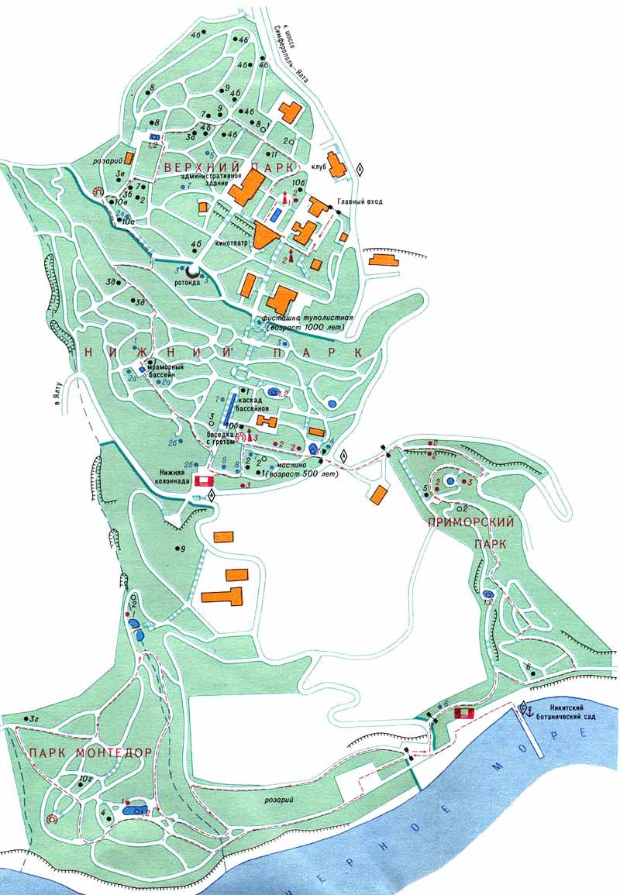
Рис.1. План ботанічного саду
2. Ботанічний сад імені академіка Олександра Фоміна

Ботанічний сад імені академіка Олександра Фоміна Київського національного університету імені Тараса Шевченка — заснований в 1839 році — є одним із найстаріших ботанічних закладів України[1]. Це науково-дослідна, навчальна, освітня, природоохоронна установа, яка має за мету збереження, вивчення та збагачення рослинних ресурсів регіону видами місцевої і світової флори шляхом створення, поповнення та збереження ботанічних колекцій.
Архітектор Вікентій Беретті, за проектом якого зводився університет, запропонував розташувати сад на пустирі, що прилягав до споруджуваного корпусу. Основою колекції саду мали стати рослини, які у 1833 р. було вирішено перевезти до Києва з Кременецького (Волинського) ліцею (тепер Кременецький обласний гуманітарно-педагогічний інститут ім. Тараса Шевченка) після його розформування, також використано рослини, вирощені з насіння, надісланого вітчизняними та європейськими ботанічними садами. Через відсутність коштів створення ботанічного саду затрималось. За реєстром 1834 р. з Кременця було прийнято 513 рослин 34 видів, які довелося розмістити в Царському саду (нині це місце є частиною Центрального парку культури й відпочинку). У 1839 р. Київський навчальний округ дав дозвіл на закладення тимчасового ботанічного саду під керівництвом завідуючого кафедрою ботаніки університету професора Р. Е. Траутфеттеру, який з 1838 р. перебував на посаді директора саду.
Датою заснування Київського ботанічного саду вважається 22 травня 1839 р. коли Р. Е. Траутфеттер зробив перші посадки. На кінець 1841 р. сад одержав статус постійного. За планом архітектора Лауфера споруджено оранжерейний комплекс, а також тераси, які збереглися до наших днів. До 1850 р. остаточне впорядкування саду було завершено. У 1852 р., коли на посаду директора заступив професор університету О. С. Рогович, у саду налічувалось 25 416 дерев і 419 видів кущів, та понад чотири тисячі видів інших рослин. Протягом двадцяти років з 1894 до 1914 року директором Ботанічного саду був Сергій Гаврилович Навашин. З його ім'ям пов'язані світові відкриття в галузі цитоембріології і, в першу чергу, — подвійне запліднення у покритонасінних рослин, що принесли всесвітню славу Київському університету та його Ботанічному саду. З 1914 р. по 1935 р. директором Ботанічного саду був О. В. Фомін. У 1935 р., після смерті О. В. Фоміна, Ботанiчний сад було названо його ім'ям.
Сад розміщений за Головним корпусом КНУ, між бульваром Тараса Шевченка й вулицями Льва Толстого, Вєтрова і Симона Петлюри. Площа саду 22,5 га.
У колекціях ботанічного саду налічується близько 10 тисяч видів, форм і сортів різних рослин. В оранжерейному комплексі зібрано велику кількість тропічних і субтропічних рослин, найстарші й найвищі в колишньому Радянському Союзі екземпляри пальм, для яких 1977 року збудовано найвищий в світі 30-метровий кліматрон. Колекція кактусів та інших сукулентів налічує близько 2 тисяч видів і є найбільшою в колишньому Радянському Союзі. У відкритому ґрунті росте багато реліктових і ендемічних видів рослин з різних районів світу.
При ботанічному саду існує 8 наукових відділів, що проводять дослідження в галузі інтродукції й акліматизації рослин, займаються питаннями охорони, збагачення та раціонального використовування рослинних ресурсів тощо, є групи ландшафтної архітектури, захисту рослин від хвороб і шкідників, насіннєва лабораторія. В Ботанічному саду в різні часи працювали такі відомі вчені, як Ернст-Рудольф Траутфеттер, Панас Рогович, Іван Шмальгаузен, Олександр Фомін, Сергій Навашин, Микола Холодний, Дмитро Зеров та інші.
До структури Ботанічного саду входить ботанічний музей, створений у 1934 р. На сьогодні в його фондах налічується понад 20 000 гербарних зразків, а в експозиціях представлено більше 2 000 натурних експонатів вищих і нижчих рослин. У музеї також експонуються наукові праці, рослинні препарати, гербарні зразки та інші предмети, якими користувався акад. С. Г. Навашин.
Одночасно із заснуванням Ботанічного саду була започаткована наукова бібліотека, в фондах якої тепер налічується понад 40 000 книг та журналів з питань ботаніки та інших напрямків біології (зав. бібліотекою — Г. М. Северин).
Під час Першої світової і громадянської воєн зібрання живої природи, що нараховувало сотні рослин з різних країн світу, зазнало нищівних обстрілів і набігів різношерстих вояк. Олександр Фомін, який натоді очолював цей науково-освітній заклад, разом із групкою співробітників-фанатиків одягом і ковдрами закривали вибите в теплицях скло – хоч самі клякнули в люті морози. Тільки завдяки їхній самовідданості вдалося зберегти тропічні рослини, яким нині вже по 150-200 років. До речі, академік Фомін, ім’я якого нині носить сад, так і жив у садовому будиночку до кінця свого життя.
Друга чорна хвиля нахлинула на ботанічний сад у роки Великої Вітчизняної війни. Евакуювати вдалося лише частину обладнання і дрібніші рослини. Під час окупації в будівлях ботсаду розмістилися військові казарми і стайні. Гітлерівці рубали релікти на дрова, а при відступі в 1943 році вивезли десятки пальм і орхідей. Прихопили і дуже цінний жіночий екземпляр гінкго білоба, що на десятиліття загальмувало розмноження в Києві цих реліктових дерев.
Тільки в 1974 році столична влада розпорядилася провести реконструкцію саду. Було відновлено дренажну систему, сплановано рельєф, висаджено нові дерева. У 1978 році побудували оранжерейний комплекс із найвищим у світі на той час 32-метровим кліматроном. У ньому ростуть тепер тропічні пальми, наприклад, лівістона з Австралії, що вимахнула аж на 30 метрів. Узимку вона квітне тисячами жовтувато-зеленуватих вінчиків (мітелок).

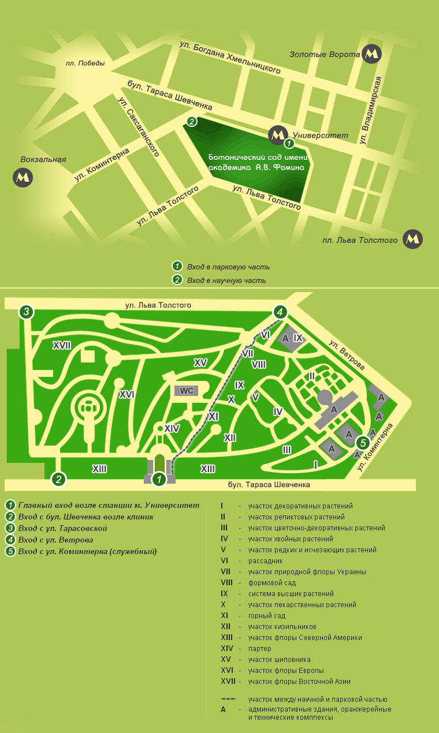

Рис.2. Карта Ботанічний сад ім. академіка О.В. Фоміна
3. Національний ботанічний сад ім. М. М. Гришка

Національний ботанічний сад ім. М. М. Гришка НАН України було засновано в 1935 році, але фактично основні роботи з його створення розпочалися в повоєнні роки під керівництвом академіка АН УРСР Миколи Миколайовича Гришка (1901-1964), ім'я якого носить сьогодні Сад. У 1958-1965 роках установу очолював член-кореспондент АН УРСР Є. М. Кондратюк (1914-1998), у 1965-1988 — академік АН УРСР А. М. Гродзінський (1926-1988), у 1988-2005 — член-кореспондент НАН України Тетяна Михайлівна Черевченко, яка нині є почесним директором Саду. З 2005 р. обов'язки директора установи виконує доктор біологічних наук Наталія Василівна Заіменко.
Науковi дослiдження в установі здійснюються за такими напрямами:
- iнтродукцiя, акліматизація та селекцiя рослин;
- збереження біологічної різноманітності та охорона рослин ex situ та in situ;
- бiологiчнi основи паркознавства та зеленого будiвництва;
- збiльшення видової різноманітності культур-фiтоценозiв;
- хімічна взаємодія рослин (алелопатія);
- медична ботаніка, комплексне використання лікарських рослин;
- біоіндикація та екологічний моніторинг забруднення навколишнього природного середовища.
Національний ботанічний сад ім. М. М. Гришка — один із 12 найбільших ботанічних садів світу. Він розташований на площі 130,2 га в Києві на правому березі Дніпра. Сад має унікальні колекції (12 тисяч видів, сортів і форм) квітниково-декоративних, лікарських, плодових, овочевих, пряно-смакових, кормових і технічних рослин з усіх ботаніко-географічних регіонів світу, що мають надзвичайно важливе економічне і наукове значення, передусім з точки зору збереження різноманіття рослин. Одна з кращих у Європі колекція тропічних і субтропічних рослин (3 тис. зразків), у тому числі 600 видів, форм і сортів орхідей, постановою Кабінету Міністрів України віднесена до наукових об’єктів, що становлять національне надбання України.
У структурі Саду 8 наукових відділів та 2 лабораторії, де працюють понад 300 співробітників, у тому числі 70 науковців, з них більше 10 докторів і 50 кандидатів наук. Установа видає науковий журнал "Інтродукція рослин" Для підготовки наукових кадрів для університетів, ботанічних садів і дендропарків створено докторантуру та аспірантуру, засновано спеціалізовану вчену раду з правом прийняття до захисту кандидатських дисертацій на здобуття наукового ступеня кандидата біологічних наук.
В результаті багаторічної діяльності по інтродукції рослин в НБС створені унікальні флористичні комплекси "Ліси рівнинної частини України", "Українські Карпати", "Степи України", "Крим", "Кавказ", "Середня Азія", "Алтай та Західний Сибір", "Далекий Схід". На цих ділянках зроблена спроба не лише відтворити рослинність певної географічної зони, але по можливості й рельєф та окремі типові ландшафти. Справжньою окрасою ботанічного саду є його дендрарій. Колекція бузку, магнолій вже давно стали візитною карткою ботанічного саду.
НБС займається питаннями інтродукції, сортовивчення та селекції основних груп квітниково-декоративних рослин. Створено колекційний фонд, що нараховує більше 3400 їх видів та сортів. Багаторічні наукові дослідження з використанням генетичних методів селекції квітникових культур дали змогу створити нові сорти хризантем, жоржин, айстр, флоксів, півників, гладіолусів, півоній, клематисів, газонних трав та ін. Нові сорти за комплексом декоративних ознак відповідають міжнародним стандартам, про що свідчать нагороди отримані на численних виставках та конкурсах.
В Національному ботанічному саду зосереджено увагу на пошуку, дослідженні та впровадженні кормових, овочевих та пряносмакових рослин – тих, що не належать до традиційних сільськогосподарських культур. Виведено нові сорти, які пройшли зональне сортовипробування і районовані в різних областях України.
В НБС зібрані унікальні колекції тропічних та субтропічних рослин (близько 3000 таксонів), що розміщені в оранжереях загальною площею понад 5 тис. квадратних метрів. Однією з найбільших є колекція тропічних орхідей, яка налічує понад 350 природних видів та різновидностей, що належать до 150 родів.
Колекції довідкового гербарію НБС нараховують 148100 гербарних аркушів (зразків) судинних рослин. Гербарні фонди розміщені за системою А.А. Гросгейма. Серед колекцій Гербарію найкраще представлені види флори України. Великі гербарні збори є з Кавказу, Середньої Азії та Казахстану, Далекого Сходу. Колекційні зібрання з Кавказу є найбільшими на Україні. Гербарій містить значні колекції флори ряду закордонних країн (Польща, Угорщина, Болгарія, Фінляндія, Франція, Великобританія та ін.).
Колекція насіння НБС ім.М.М.Гришка нараховує 10119 зразків. Її обмінний фонд (делектус) складає 493 зразки.
В НБС ім.М.М.Гришка створюються комп'ютерні бази даних різного призначення: колекції живих рослин НБС, рідкісні та зникаючі рослини (занесені до Червоної книги України), що зростають в ботанічних садах України, колекції насіння.
При НБС ім.М.М.Гришка функціонує Рада ботанічних садів і дендропарків України. До її складу входять представники 28 ботанічних садів та 8 дендропарків України. Рада визначає головні напрямки наукової діяльності ботанічних садів та дендропарків на території України з питань охорони рідкісних та зникаючих рослин, координує їх роботу, розробляє структуру створення мережі ботанічних та дендропарків, організує спільні наукові експедиції, довідково-інформаційну службу в системі ботсадів. Щороку проводить сесії з питань інтродукції рослин, охорони біологічного різноманіття; охорони, реконструкції та відновлення ландшафтів старовинних парків.
Національний ботанічний сад ім. М.М. Гришка НАН України є провідною науково-дослідною установою, що займається проектуванням і створенням нових ботанічних садів та парків, розробкою наукових основ озеленення та фітодизайну підприємств і організацій, а також багатьма іншими напрямками теоретичної та прикладної ботаніки. Одним з головних завдань ботанічного саду є проведення досліджень в галузі охорони природи, створення бази для збереження генофонду рослин і всього біологічного різноманіття, а також просвітницька діяльність з питань екології та використання рослин.
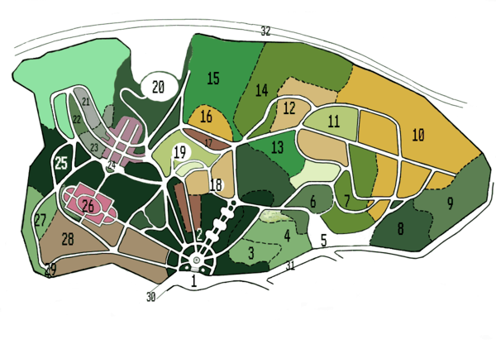
Рис.3. Схема-план ботанічного саду

- Центральный вход
- Главная площадь, партер, мемориальный уголок Н. Н. Гришко
- Сад лиан
- «Редкие растения флоры Украины»
- Хоздвор, администрация
- «Средняя Азия»
- «Кавказ»
- «Крым»
- «Дальний Восток»
- Плодовые сады
- «Паклёновая дубрава»
- «Степи Украины»
- «Алтай и Западная Сибирь»
- «Карпаты»
- «Грабовая дубрава»
- «Буковая дубрава»
- Сад магнолий
- Оранжереи (выставки Центра экологической культуры)
- Ионинский монастырь
- Выдубицкий монастырь
- Коллекция клёнов
- Коллекция бобовых
- Коллекция ореховых
- Сирингарий
- Коллекция хвойных
- Розарий
- Коллекция берёз
- Коллекция травянистых многолетников (сельскохозяйственные, лекарственные, пряно-ароматические культуры)
- Зверинецкие пещеры
- Улица Бастионная
- Улица Тимирязевская
- Надднепрянское шоссе

4. Криворізький ботанічний сад НАН України

Криворізький ботанічний сад є державною, бюджетною, неприбутковою науковою установою, що перебуває у віданні Національної Академії наук України, яка створена для організації творчої роботи колективу вчених і вирішення актуальних проблем розвитку фундаментальних та прикладних досліджень в галузі біологічної науки. Ботанічний сад є об'єктом природно-заповідного фонду України загальнодержавного значення. З 2004 року, згідно з розпорядженням Кабінету Міністрів, колекція деревних і чагарникових рослин (дендрарій) визнана національним надбанням України.
Зважаючи на загрозу екологічної катастрофи, що нависала над Кривбасом, у грудні 1972 року, Президія АН УРСР виносить рішення «Про організацію опорного пункту Донецького ботанічного саду АН УРСР у Криворізькому промисловому районі», і вже 15 квітня 1975 року воно було прийняте. Фундатором і творцем ботанічного саду на Криворіжжі став професор Євген Миколайович Кондратюк, на той час директор Донецького ботанічного саду. У 1980 році було надано земельну ділянку площею 52,4 га. під створення ботанічного саду. 25 червня 1981 року Президія Академії наук Української РСР прийняла розпорядження №115 «Про створення Криворізького відділення Донецького ботанічного саду». У 1989 році відбулося його урочисте відкриття.
За порівняно короткий час ботанічним садом були зібрані значні колекції різноманітних рослин, створені дендрарій, сад безперервного цвітіння, розарій, сад бузку та садового жасмину; побудовані лабораторно-адміністративний корпус, оранжереї, центральний вхід в сад, пішохідний міст через ставок довжиною 110 м; дорожньо-пішохідна мережа з твердим покриттям. З огляду на значні досягнення колективу, Президія Академії наук УРСР прийняла постанову № 144 від 20.05.1992 р. про створення на базі Криворізького відділення Донецького ботанічного саду, самостійної установи в системі Національної Академії наук — Криворізького ботанічного саду.
Огляд тематики наукових досліджень свідчить про багатогранну наукову та практичну діяльність саду. На цей час визначились і основні напрямки наукових досліджень:
- вивчення антропогенних змін біогеоценотичного покриву Криворіжжя, розробка наукових основ рекультивації порушених промисловістю земель;
- оцінка стану екологічної ситуації регіону Кривбасу з метою розробки заходів щодо її покращення;
- інтродукція та акліматизація нових видів рослин світової та місцевої флори з метою збереження біологічного різноманіття та відбору перспектив-них видів рослин для оптимізації довкілля і використання в народному господарстві;
- вивчення фізіолого-біохімічних та анатомо-морфологічних особливостей інтродуцентів при дії несприятливих екологічних факторів;
- наукові основи охорони фітогенофонду природної флори в індустріальних регіонах Правобережного степового Придніпров'я; збереження, збагачення та раціональне використання біологічного різноманіття екосистем;
- генетико-селекційне збагачення біорізноманіття рослин.
Ці наукові дослідження проводяться у наступних відділах:
- оптимізації техногенних ландшафтів;
- інтродукції та акліматизації рослин;
- природної флори;
- фізіології рослин та біології ґрунтів.
Колекційний фонд саду:
- деpeвних та чагарникових — 665 видів i форм, 120 сортів;
- квітково-декоративних — 811 видів, форм i copтів;
- тропічних i субтропічних — 890 таксонів;
- лікарських — 170 видів;
- рідкісних та зникаючих — 165 видів;
- ґрунтопокривних — 124 види;
- рослин природної флори 520 видів.
За результатами наукових досліджень:
- опубліковано «Атлас рідкісних i зникаючих видів Дніпропетровщини»;
- вперше був створений первинний інформаційний банк даних порушених земель в районах ПівГЗК;
- проведено аналіз структурно-функціональної організації ландшафтних систем в межах комбінату;
- вперше створена карта екологічного стану довкілля Криворізького залізорудного басейну;
- вперше для даного регіону детально вивчені динаміка чисельності та таксономічний склад наземної мезофауни;
- створені геоботанічні карти відвалів (Ганнівський, Першотравневий) залізничної та автомобільної відсипки загальною площею понад 15 кв. км., в масштабі 1:10000;
- вперше запропонована класифікація ландшафтно-техногенних систем Криворіжжя;
- вперше розроблена класифікація еколого-небезпечних новоутворень – провалів;
- створена карта грунтового покриву Ганнівського та Першотравневого відвалів;
- розроблено модель і розраховано екологічний потенціал біогеоценозів в умовах техноценогенеза.
Створена унікальна колекція рідкісних і зникаючих рослин, де в умовах ex situ зберігається понад 180 видів рослин. Тільки тут можна побачити занесені до Червоної книги України (61 вид), до Світового (13 видів) та до Європейського Червоних списків (23 види) зникаючих рослин та гербарні зразки, які документують флористичні знахідки, як-от новий вид для науки астрагал висунський. Створена національна колекція видів ковили України.
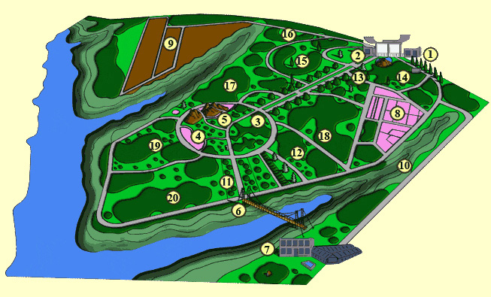
Криворізький ботанічний сад відрізняється широким колом співробітництва: кафедра біофізики та біохімії Дніпропетровського національного університету, фермерське господарство “Компанія Маїс”, научно-технологічний центр “Агробіотех”, Харківський інститут рослинництва та селекції УААН, Інститут лісової ботаніки і фізіологічних деревних рослин університету м.Фрейбург (Німеччина), а також з вченими з технічного університету штату Техас, та університету штату Чикаго (США).
Рис. 4. Карта ботанічного саду
1 – Центральный вход 11 – Сад сиреней
2 – Центральная аллея 12 – Жасминовый сад
3 – Центральный круг 13 – Хвойные
4 – Розарий 14 – Березовые
5 – Горный сад 15 – Буковые
6 – Пешеходный мост 16 – Кленовые
7 – Офис сада, оранжереи 17 – Розоцветные
8 – Коллекции цветочно-декоративных растений 18 – Ореховые
9 – Питомник 19 – Липовые
10 – Естественная растительность 20 – Бобовые
ВИСНОВКИ

Правовий режим ботанічних садів регулюється главою 8 розділу ІІІ Закону України „ Про природно-заповідний фонд України” від 16 червня 1992 року.
Ботанічні сади можуть бути загальнодержавного і місцевого значення.
Ботанічні сади загальнодержавного значення є науково-дослідними природоохоронними установами, створеними задля збереження, вивчення, акліматизації, розмноження в спеціально створених умовах та ефективного господарського використання рідкісних та типових видів місцевої і світової флори шляхом створення, поповнення та збереження ботанічних колекцій, ведення наукової, навчальної і освітньої роботи.
Ботанічним садам надаються ділянки землі та водного простору з усіма природними ресурсами, які вилучаються з господарського використання. На їх території забороняється будь-яка діяльність, що не пов’язана з виконанням покладених на них завдань і загрожує збереженню колекцій флори.
У межах ботанічних садів для забезпечення ефективного режиму використання та охорони флори можуть бути виділені такі зони:
Експозиційна зона – (з колекцією флори) використовується населенням для відвідування у порядку, встановленому адміністрацією ботанічного саду.
Наукова зона – до складу якої входять колекції, експериментальні ділянки тощо – використовується для наукових цілей лише співробітниками ботанічного саду для виконання ними службових обов’язків, а також фахівцями ін. установ з дозволу адміністрації ботанічного саду.
Заповідна зона – для відвідування забороняється, крім випадків, коли воно пов’язане з проведенням наукових спостережень.
Адміністративно-господарська зона – використовується для господарської діяльності, розташування адміністративних та господарських споруд.
В даній роботі були розглянути декілька ботанічних садів загальнодержавного значення, а саме Нікітський Ботанічний сад, Ботанічний сад імені А.В. Фоміна, Криворізький ботанічний сад НАН України, Національний ботанічний сад ім.М.М.Гришка НАН України.

СПИСОК ВИКОРИСТАНИХ ДЖЕРЕЛ
- Закон України "Про природно-заповідний фонд України" // Відомості Верховної Ради України. – К., 1992. – № 34. – С. 502.
- Леоненко В.Б. Атлас об'єктів природно-заповідного фонду України / В.Б. Леоненко, М.П. Стеценко, Ю.М. Возний. – К. : Вид-во Київ. ун-ту, 2003. – 119 с.
- Смолій В.А., Федорченко В.К., Цибух В.І. Енциклопедичний словник-довідник з туризму. — Київ: Видавничий Дім «Слово», 2006. — 372 с.
- Державний Нікітський ботанічний сад УААН - http://www.nbgnsc.com/?section=contact
- Криворізький ботанічний сад НАН України - http://garden.gov.ua/
- Національний ботанічний сад ім. М. М. Гришка - http://www.nbg.kiev.ua/

